弘光科技大學
高中教師急救及居家照護體驗營

【研習簡介】本校將於106年2月25日於弘光科技大學護理系舉辦一天急救及居家照護體驗營。
藉由參加此活動更認識弘光護理，此次由專業教師群帶領，以深入淺出的方式教導您人工心肺復甦術﹝CPR﹞，並協助您當場考取證照；另安排居家日常生活中常見護理問題之照護，相信藉由您的參與必能增進未來生活品質。
【主辦單位】弘光科技大學醫護學院護理系
【協辦單位】弘光科技大學教務處、衛保組、護理系學會
【時間地點】106年2月25日（星期六）弘光科技大學護理大樓E202報到
【對象】全國高中教師(歡迎輔導室教師、班級導師、各科教師、職員報名參與。)
【報名人數】50人(請著輕便服裝)。
【報名方式】採線上報名，報名時間即日起至106年2月22日(三)止，50人額滿為止。
(錄取名單於106年2月23日(四)公告於護理系系網)
報名網址為http://nur.hk.edu.tw/news/actnews.php
【費用】全程免費(提供實作耗材、餐點、保險)
【研習課程】
時間 | 主題 | 主講人 | 地點
08:40 ~ 09:00 | 報到 | 護理系學會 | E202教室
09:00 ~ 10:00 | 護理系簡介 | 護理系洪秀吉副主任 | E202教室
10:00 ~ 10:10 | Coffee Break  (體脂肪檢測) | 主辦單位提供點心  請自備環保杯 | E202教室
10:10 ~ 11:10 | 婦幼保健 | 護理系劉千琪主任 | E202教室
11:10 ~ 12:10 | 中老年保健 | 護理系廖怡珍副主任 | E202教室
12:10 ~ 13:00 | Lunch Time  (體脂肪檢測；參觀護理系重點設備) | 主辦單位提供午餐  請自備環保筷 | E202教室
13:00 ~ 14:30 | CPR課程介紹 | 護理系李滿梅老師 | E101教室
14:30 ~ 15:30 | CPR示範練習 | 護理系李滿梅老師 | E103教室
15:30 ~ 15:40 | Coffee Break  (體脂肪檢測) | 主辦單位提供點心  請自備環保杯 | E202教室
15:40 ~ 16:40 | 證照考試 | 護理系李滿梅老師 | E103教室
16:40 | 賦歸 |  | E101教室
【其他說明】1.敬請各校惠予參加本研習教師公差假。
2.活動結束會頒發6小時結訓證書。
3.CPR考試通過，將發予證照。
【聯絡人】弘光科技大學護理系戴蕙貞小姐
TEL：04-26318652 ext.3006; e-mail: cannie@hk.edu.tw

弘光科技大學交通路線資訊
【國道一號】
●南下/北上
自中山高速公路→請下178.6KM中港/沙鹿交流道→往沙鹿方向出口→接省道 往沙鹿方向沿台灣大道→台灣大道六段→約10公里即可抵達本校。
【國道三號】
●北上
自第二高速公路→請下182.8KM龍井/台中交流道→往台中方向出口→第一個紅綠燈(約700公尺)左轉→往省道沙鹿方向行駛→至台灣大道六段左轉→約3公里即可抵達本校。
●南下
自第二高速公路→請下176.1KM沙鹿/沙鹿交流道→往沙鹿方向出口→往省道至台灣大道六段左轉→約3公里即可抵達本校。
【中彰快速道路】
中彰快速道路→請下11KM西屯3交流道(西屯交流道)→經西屯路→至玉門路左轉→至台灣大道右轉→台灣大道→約8公里即可抵達本校。
【搭乘公車或火車】
●搭公車(如國光客運、統聯客運)往台中者：
請搭乘經中港交流道(或台中車站)的班次，下交流道後第一站「朝馬」站即下車，至台灣大道改搭巨業(305、306)、統聯304、307)、台中(301、302、303、308)客運或搭雙截巴士(300)，在「弘光科技大學」站下車(車程約20分鐘)。
●自外縣市搭山線火車或國光客運至台中火車站者：
請到台中火車站附近的巨業客運站、台中客運站、雙截巴士站，搭乘往大甲、清水、梧棲的班車在「弘光科技大學」站下車(車程約50分鐘)。
●搭海線火車者：
請在沙鹿站下車後，至巨業客運沙鹿總站搭往台中的班車(沙鹿火車站－步行中正路－左轉沙田路－右轉中山路)，在「弘光科技大學」站下車(車程約10分鐘)。
【搭乘高鐵】
烏日站下車，搭乘計程車至本校約三十分鐘，亦可搭乘高鐵台中站免費快捷專車至東海大學站，再轉搭客運公車到校。

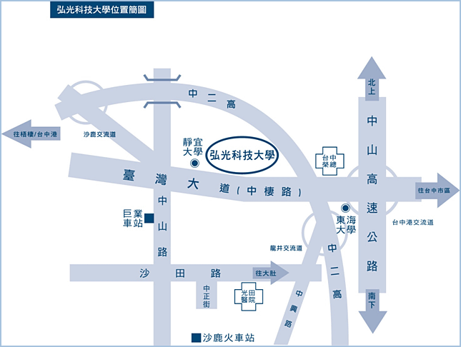
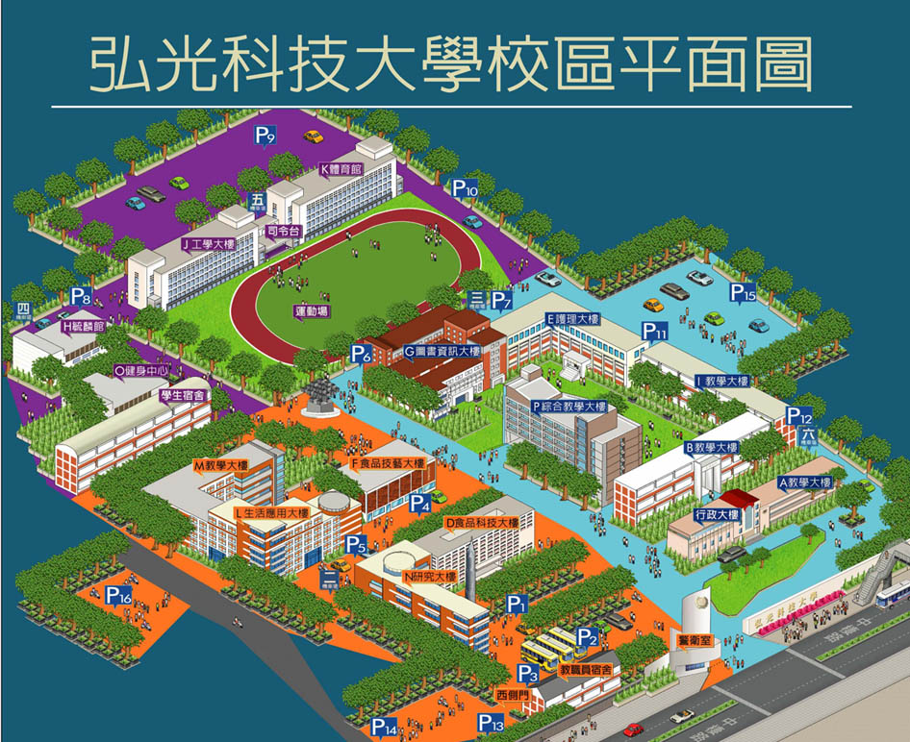
報到地點:I103教室

